2018年前三季度广州市建筑业发展

统计分析报告

前言
根据建筑行业发展需要，为更好的反映广州建筑业发展状况，我会在广州市住房和城乡建设局的指导下，开展了建筑行业统计分析报告工作。借鉴中国建筑业协会、中国施工企业管理协会开展全国建筑业发展统计分析报告的经验，我会根据“广东省建设行业统计工作平台”所掌握的数据信息，与华南理工大学合作，对广州建筑行业现状和发展趋势进行了统计分析和研究，编写了本报告。
希望通过建筑业发展统计分析对比，能够总结广州建筑行业的发展现状、展望行业发展趋势。针对目前形势，指出行业存在的问题，给出建议对策，为政府有关部门决策和行业发展提供支撑。
由于数据仅来源于申报报表的部分企业，数据的不完整导致分析的不够全面，恳请社会各方提出宝贵意见，同时希望通过本报告，引起企业对申报统计报表的重视，以便我会利用数据的及时性、完整性、准确性，更加完善以后的分析报告。
广州市建筑业联合会
2019年3月28日

2018年前三季度广州市建筑业基本情况
2018年前三季度，广州市本地建筑业企业（指具有资质等级的总承包、专业承包和劳务分包建筑业企业，下同）完成建筑业总产值1606.69亿元，同比下降12.05%，其中在省内其他地级以上市完成总产值637.34亿元，同比下降20.72%，在外省完成总产值512.61亿元，同比增长8.09%（图1）；新签合同额2831.98亿元，同比下降16.11%；完成房屋建筑施工面积15453.53万平方米，同比增长16.48%；完成房屋建筑竣工面积1569.95万平方米，同比下降8.79%（图2）；实现利润总额58.61亿元，同比增长33.61%，销售利润率为2.98%，同比增长1.14%，仍处于较低水平。截至2018年9月底，从业万人员万人数37.63万人，同比下降37%；按建筑业总产值计算的劳动生产率为42.7万元/人，同比增长39.54%。
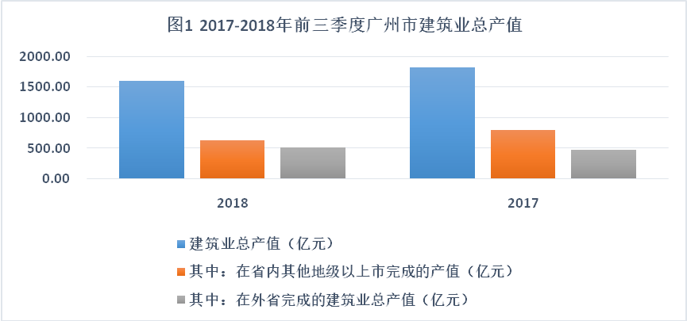
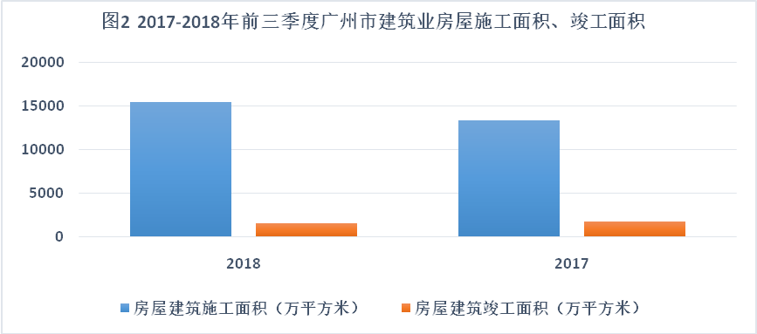

按行政区划对本地企业进行统计分析
按地区划分为荔湾区、越秀区、海珠区、天河区、白云区、黄埔区、番禺区、花都区、南沙区、增城区和从化区十一个行政区。芳村区于2005年划归荔湾区管辖，2014年国务院同意撤销广州市黄埔区、萝岗区，设立新的广州市黄埔区，因此不单独对芳村区、萝岗区进行分析。

1.建筑业总产值
2018年前三季度，广州市本地建筑业企业完成建筑业总产值1606.69亿元，同比下降12.05%，其中在省内其他地级以上市完成总产值637.34亿元，同比下降20.72%，在外省完成总产值512.61亿元，同比增长8.09%。
其中，天河区完成建筑业总产值734.32亿元，同比增长1.06%，位列第一；越秀区完成建筑业总产值281.48亿元，同比下降3.64%，位列第二；海珠区建完成建筑业总产值145.3亿元，同比下降39.4%，位列第三（图3）。其余行政区划完成建筑业总产值情况见表1。
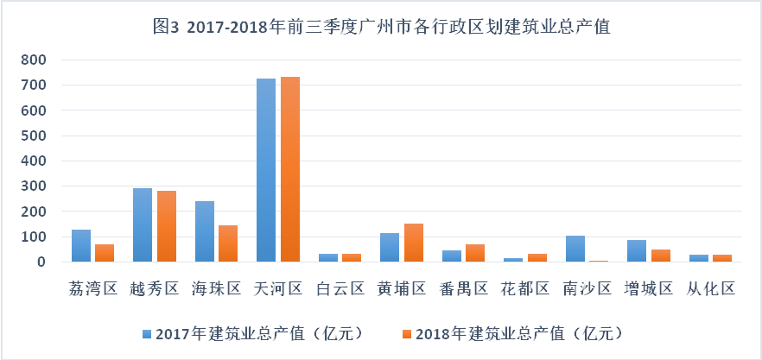
表12018年前三季度广州市各行政区建筑业总产值
行政区划 | 建筑业总产值  （亿元） | 同比 | 在省内其他地级以上市完成总产值  （亿元） | 同比 | 在外省完成总产值（亿元） | 同比
荔湾区 | 71.63 | -43.97% | 26.65 | -60.75% | 2.39 | -75.71%
越秀区 | 281.48 | -3.64% | 112.89 | 5.32% | 61.89 | 1.64%
海珠区 | 145.30 | -39.40% | 67.16 | -7.51% | 20.85 | -23.98%
天河区 | 734.32 | 1.06% | 285.63 | -12.64% | 337.27 | 21.86%
白云区 | 31.97 | -4.80% | 7.31 | -29.07% | 8.90 | 41.37%
黄埔区 | 153.97 | 34.72% | 64.59 | -8.93% | 18.07 | 8.33%
番禺区 | 70.36 | 47.65% | 17.41 | -1.86% | 33.52 | 351.20%
花都区 | 31.36 | 85.10% | 16.20 | 149.78% | 8.92 | -
南沙区 | 5.13 | -95.15% | 1.49 | -97.72% | 0.17 | -99.51%
增城市 | 49.69 | -42.75% | 28.97 | -38.63% | 12.06 | -53.18%
从化市 | 28.12 | -7.71% | 7.47 | -16.63% | 8.19 | 10.02%

企业新签合同额
2018年前三季度，广州市本地建筑业企业新签合同额2831.98亿元，同比下降16.11%。
其中，天河区建筑业企业新签合同额933.65亿元，同比下降17.25%，位列第一；越秀区建筑业企业新签合同额628.4亿元，同比增长29.59%，位列第二；海珠区建筑业企业新签合同额535.51亿元，同比下降19.34%，位列第三（图4）。其余行政区划新签合同额情况见表2。
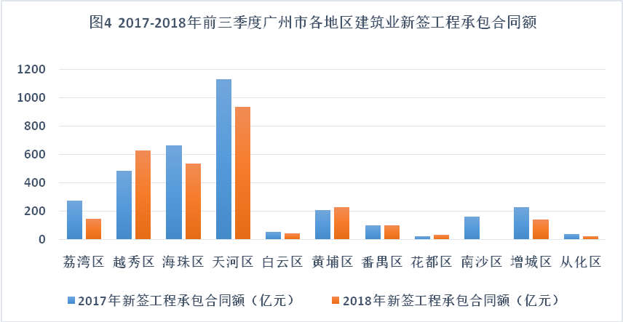
表22018年前三季度广州市各行政区划新签合同额
行政区划 | 新签合同额（亿元） | 同比
荔湾区 | 146.88 | -46.74%
越秀区 | 628.40 | 29.59%
海珠区 | 535.51 | -19.34%
天河区 | 933.65 | -17.25%
白云区 | 43.54 | -18.82%
黄埔区 | 229.14 | 10.23%
番禺区 | 102.79 | 3.52%
花都区 | 32.94 | 44.82%
南沙区 | 4.78 | -97.08%
增城市 | 141.10 | -38.58%
从化市 | 27.03 | -30.40%

房屋建筑施工面积及房屋建筑竣工面积
2018年前三季度，广州市本地建筑业企业完成房屋建筑施工面积15453.53万平方米，同比增长16.48%；完成房屋建筑竣工面积1569.95万平方米，同比下降8.79%。
其中，天河区完成房屋建筑施工面积9408.95万平方米，同比增长28.48%，位列第一；越秀区完成房屋建筑施工面积3000.77万平方米，同比增长10.57%，位列第二；海珠区完成房屋建筑施工面积845.47万平方米，同比增长4.68%，位列第三（图5）。
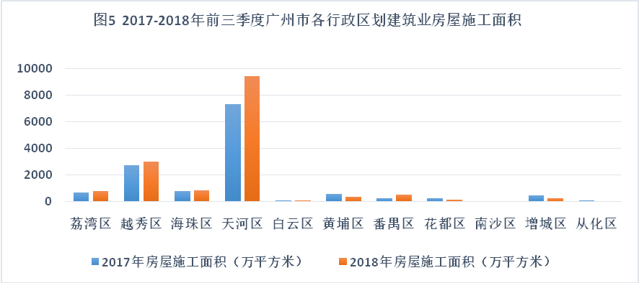
天河区完成房屋建筑竣工面积957.55万平方米，同比增长48.91%，位列第一；越秀区完成房屋建筑竣工面积263.47万平方米，同比下降37.73%，位列第二；荔湾区完成房屋建筑竣工面积99.21万平方米，同比下降9.65%，位列第三（图6）。
其余行政区划完成房屋建筑施工面积及房屋建筑竣工面积情况见表3。
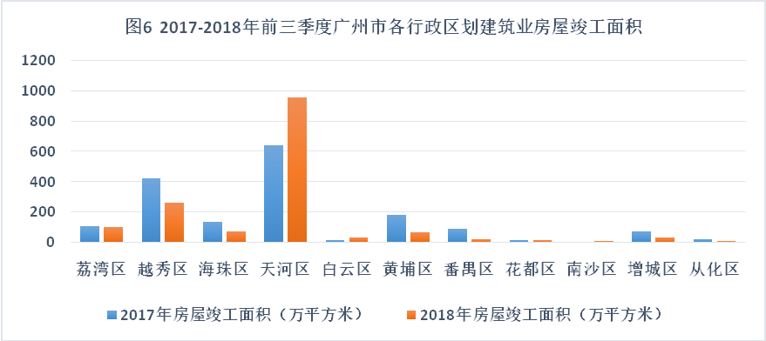
表32018年前三季度广州市各行政区划房屋建筑施工面积及房屋建筑竣工面积
行政区划 | 房屋建筑施工面积  （万平方米） | 同比 | 房屋建筑竣工面积  （万平方米） | 同比
荔湾区 | 781.58 | 15.58% | 99.21 | -9.65%
越秀区 | 3000.77 | 10.57% | 263.47 | -37.73%
海珠区 | 845.47 | 4.68% | 72.36 | -46.54%
天河区 | 9408.95 | 28.48% | 957.55 | 48.91%
白云区 | 101.16 | -8.33% | 29.70 | 76.05%
黄埔区 | 346.77 | -37.56% | 64.95 | -63.85%
番禺区 | 514.35 | 113.61% | 18.22 | -80.11%
花都区 | 136.37 | -49.36% | 16.37 | 0.93%
南沙区 | 6.88 | 34.38% | 6.88 | 34.38%
增城市 | 263.82 | -43.82% | 34.01 | -51.53%
从化市 | 47.38 | -44.04% | 7.19 | -67.05%

企业利润总额
2018年前三季度，广州市本地建筑业企业实现利润总额58.61亿元，同比增长33.61%。
其中，天河区实现利润总额16.35亿元，扭转了2017年同期亏损2.61亿元的情况，位列第一；海珠区实现利润总额1543816千元，同比增长0.14%，位列第二；番禺区实现利润总额1267384千元，同比增长89%，位列第三（图7）。其余行政区划利润总额情况见表4。
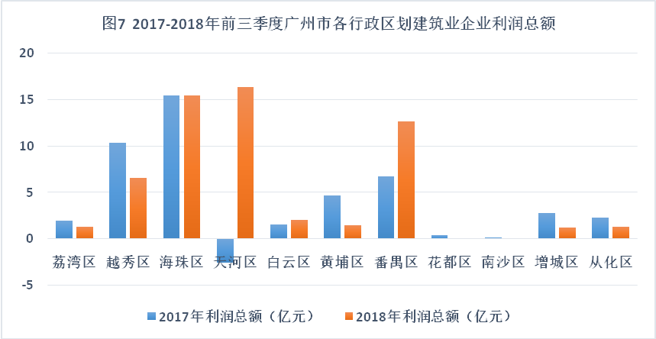
表42018年前三季度广州市各行政区划利润总额
行政区划 | 利润总额（亿元） | 同比
荔湾区 | 1.33 | -30.53%
越秀区 | 6.58 | -36.41%
海珠区 | 15.44 | 0.14%
天河区 | 16.35 | 扭亏为盈
白云区 | 2.07 | 34.68%
黄埔区 | 1.48 | -68.6%
番禺区 | 12.67 | -89%
花都区 | 0.04 | -91.23%
南沙区 | 0.07 | 62%
增城市 | 1.23 | -55.62%
从化市 | 1.33 | -42.28%

建筑业从业人数和劳动生产率
截至2018年9月底，广州市建筑业从业人数37.63万人，同比下降37%；按建筑业总产值计算的劳动生产率为42.7万元/人，同比增长39.54%。
其中，天河区从业人人数20.01万人，同比下降30.29%，位列第一；海珠区从业人员人数5.56万人，同比下降4.14%，位列第二；从业人数3.88万人，同比下降56.8%，位列第三（图8）。
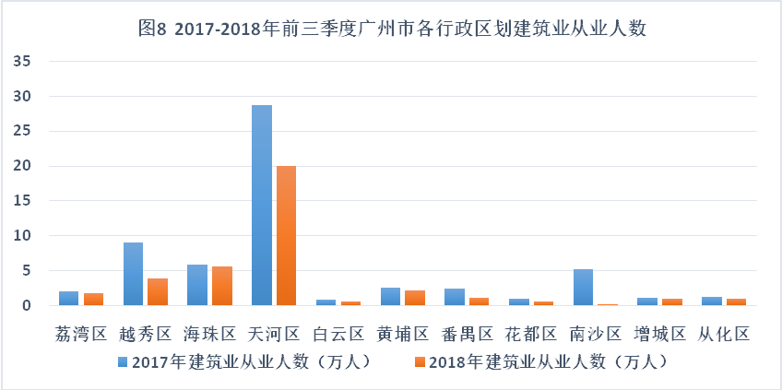
黄埔区劳动生产率为80.58万元/人，同比增长60.26%，位列第一；越秀区劳动生产率为72.52万元/人，同比增长123.03%，位列第二；番禺区劳动生产率为68.24万元/人，同比增长244.83%，位列第三（图9）。
其余行政区划建筑业从业人数及劳动生产率情况见表5。
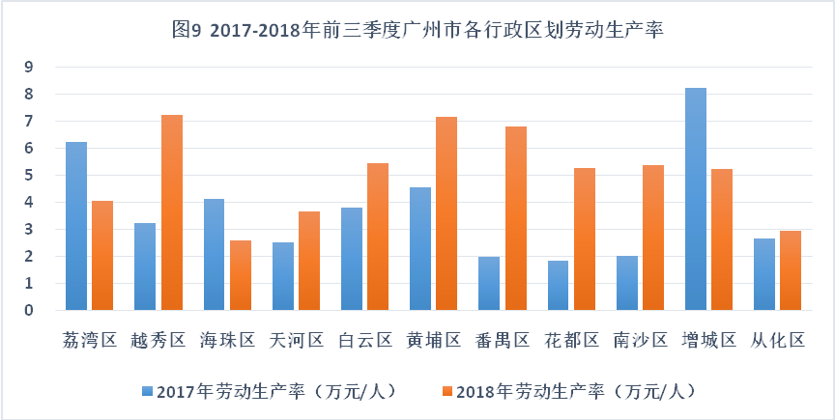
表52018年前三季度广州市各行政区划建筑业从业人数及劳动生产率
行政区划 | 从业人数（万人） | 同比 | 劳动生产率  （万元/人） | 同比
荔湾区 | 1.77 | -14.00% | 40.55 | -34.84%
越秀区 | 3.88 | -56.80% | 72.52 | 123.03%
海珠区 | 5.56 | -4.14% | 26.14 | -36.78%
天河区 | 20.01 | -30.29% | 36.69 | 44.98%
白云区 | 0.59 | -33.35% | 54.62 | 42.83%
黄埔区 | 2.15 | -14.13% | 119.49 | 38.96%
番禺区 | 1.03 | -57.18% | 68.24 | 244.83%
花都区 | 0.59 | -34.82% | 52.92 | 184.00%
南沙区 | 0.10 | -98.16% | 53.79 | 164.06%
增城市 | 0.95 | -10.22% | 52.57 | -36.23%
从化市 | 0.95 | -17.10% | 29.58 | 11.33%

按资质对本地企业进行统计分析
按资质等级对建筑业企业进行划分，分为特级、一级、二级、三级、不分等级、总承包特级、总承包一级、总承包二级、总承包三级、专业承包一级、专业承包二级、专业承包三级、专业承包不分等级、劳务分包特级、劳务分包一级、劳务分包二级和劳务分包不分等级。其中劳务分包特级各项指标均无数据，因此不做分析。各资质企业数据详见下表6-表8。
表62018年前三季度广州市本地企业各资质等级统计数据（1）
资质等级 | 建筑业总产值  （亿元） | 同比 | 在省内其他地级以上市完成总产值  （亿元） | 同比 | 在外省完成总产值（亿元） | 同比
特级资质 | 514.54 | -19.49% | 271.25 | -0.07% | 207.04 | -11.34%
一级资质 | 922.12 | -0.18% | 312.40 | -21.43% | 286.58 | 33.52%
二级资质 | 102.74 | -21.96% | 31.59 | -37.28% | 13.99 | -28.02%
三级资质 | 56.03 | -25.39% | 18.28 | -45.52% | 3.08 | -24.02%
不分等级 | 11.26 | -81.28% | 3.81 | -92.56% | 1.90 | -26.2%
表72018年前三季度广州市本地企业各资质等级统计数据（2）
资质等级 | 新签合同额  （亿元） | 同比 | 房屋建筑施工面积  （万平方米） | 同比 | 房屋建筑竣工面积（万平方米） | 同比
特级资质 | 1043.23 | -23.93% | 7668.67 | 6.37% | 619.91 | 97.71%
一级资质 | 1605.06 | -9.56% | 7075.01 | 58.42% | 749.53 | -27.27%
二级资质 | 100.94 | -22.34% | 572.87 | -40.59% | 137.45 | -35.24%
三级资质 | 78.95 | 10.88% | 136.92 | -68.1% | 63.03 | -60.08%
不分等级 | 3.81 | -87.36% | 0.05 | -99.98% | 0.03 | -99.74%
表82018年前三季度广州市本地企业各资质等级统计数据（3）
资质等级 | 利润总额（亿元） | 同比 | 从业人数（万人） | 同比 | 劳动生产率（万元/人） | 同比
特级资质 | 22.40 | -18.69% | 9.01 | 5.98% | 57.12 | -14.37%
一级资质 | 29.39 | -12.14% | 13.93 | -40.26% | 66.18 | 67.09%
二级资质 | 4.71 | -25.97% | 5.23 | -38.46% | 19.63 | 26.8%
三级资质 | 1.30 | 扭亏为盈 | 2.68 | -52.91% | 20.91 | 58.42%
不分等级 | 0.80 | 196% | 6.78 | -47.62% | 1.66 | -64.27%
经统计分析，2018年前三季度广州市各资质建筑业企业完成建筑业总产值相比2017年同期均有所下降（图10），具有一级资质的建筑业企业完成建筑业总产值保持最高。
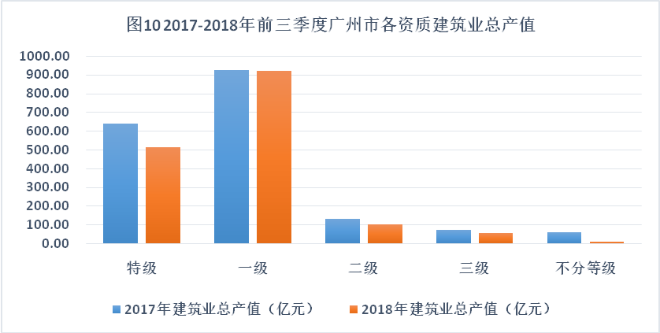
2018年前三季度广州市各资质建筑业企业新签工程承包合同额相比2017年同期均有所减少，其中具有特级资质的建筑业企业减幅最大，同比下降19.49%，具有一级资质的建筑业企业完成新签工程承包合同额1605.06亿元。
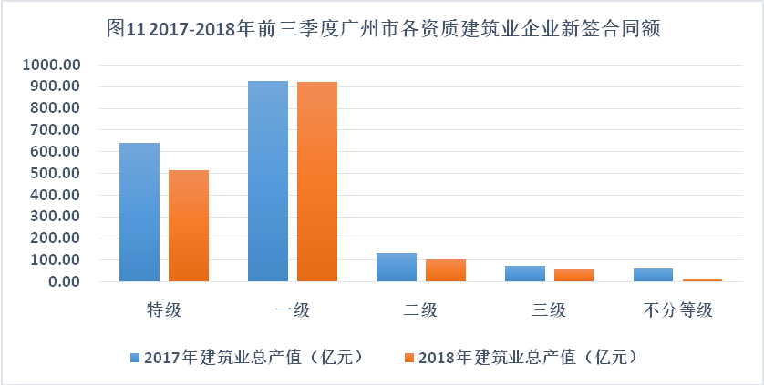
具有特级、一级和二级资质的建筑业企业2018年前三季度实现利润总额同比上年同期均有所减少（图12），具有三级资质的建筑业企业扭转了2017年前三季度亏损23.35亿元的情况并实现利润总额1.30亿元。
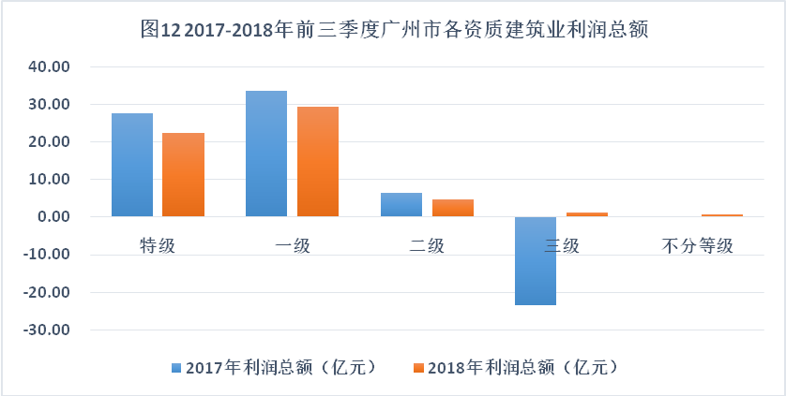
具有一级资质的建筑业企业2018年前三季度劳动生产率高于其他资质的建筑业企业（图13），同比增长67.09%。具有二级、三级资质的建筑业企业2018年前三季度劳动生产率高于2017年同期，具有特级资质的建筑业企业2018年前三季度劳动生产率低于2017年同期。
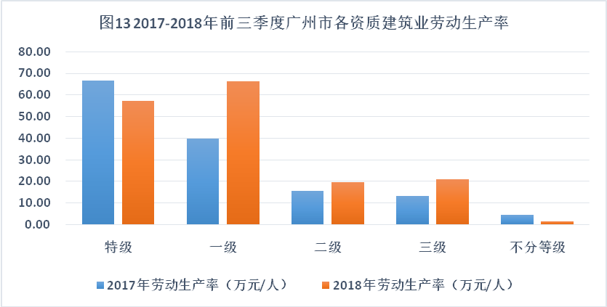

对具有总承包资质的建筑业企业的统计分析
具有总承包资质的建筑业企业2018年前三季度的具体数据见下表9-表11。
表92018年前三季度广州市具有总承包资质的企业统计数据（1）
总承包资质等级 | 建筑业总产值（亿元） | 同比 | 在省内其他地级以上市完成总产值（亿元） | 同比 | 在外省完成总产值（亿元） | 同比
特级资质 | 514.54 | -9.2% | 271.25 | -16.06% | 207.04 | 9.1%
一级资质 | 768.32 | 1.78% | 254.53 | -25.23% | 236.92 | 41.07%
二级资质 | 78.09 | 23.46% | 24.58 | -34.41% | 10.94 | -34.3%
三级资质 | 41.76 | -14.56% | 13.17 | -40.26% | 2.42 | 129.52%
小计 | 1402.71 | -9.2% | 563.54 | -16.06% | 457.32 | 9.1%
表102018年前三季度广州市具有总承包资质的企业统计数据（2）
总承包资质等级 | 新签合同额（亿元） | 同比 | 房屋建筑施工面积  （万平方米） | 同比 | 房屋建筑竣工面积  （万平方米） | 同比
特级资质 | 1043.23 | -16.69% | 7668.67 | -5.09% | 619.91 | -67.05%
一级资质 | 1432.38 | -9.78% | 7075.01 | 58.53% | 749.53 | -27.02%
二级资质 | 76.76 | -24.79% | 368.38 | -36.27% | 111.29 | -28.39%
三级资质 | 42.59 | -20.33% | 121.40 | -63.95% | 56.29 | -54.41%
小计 | 2594.95 | -16.69% | 15233.47 | -5.09% | 1537.02 | -67.05%
表112018年前三季度广州市具有总承包资质的企业统计数据（3）
总承包资质等级 | 利润总额（亿元） | 同比 | 从业人数（万人） | 同比 | 劳动生产率（万元/人） | 同比
特级资质 | 22.40 | 68.81% | 9.01 | 38.47% | 57.12 | -14.37%
一级资质 | 22.75 | 4.38% | 8.48 | -53.24% | 90.62 | 117.69%
二级资质 | 2.94 | -42.08% | 3.38 | -29.69% | 23.13 | 增长8.86%
三级资质 | 1.86 | 扭亏为盈 | 2.04 | -56.61% | 20.45 | 96.93%
小计 | 49.95 | 68.81% | 22.90 | -38.47% | 61.24 | 47.55%
经统计分析，2018年前三季度广州市具有总承包资质的建筑业企业总产值相比2017年同期总体有所减少（图14），其中具有总承包一级资质的建筑业企业完成建筑业总产值768.32亿元，同比增长1.78%。2018年前三季度广州市具有总承资质的建筑业企业新签工程承包合同额相比2017年同期均有所减少（图15）。
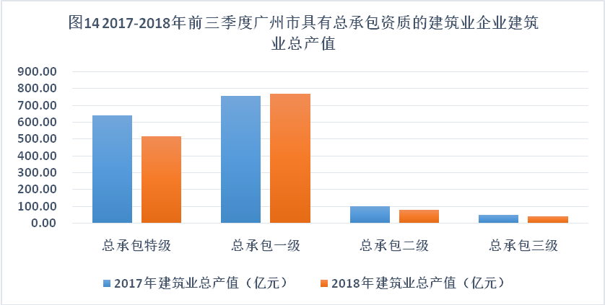
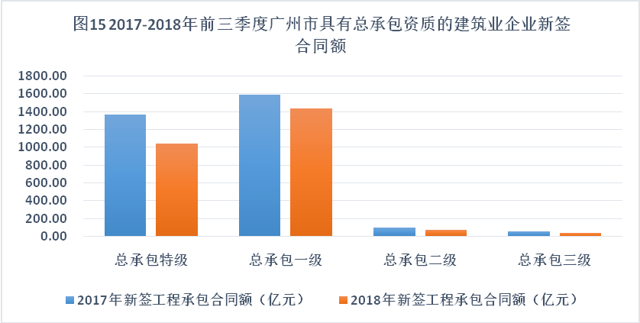
具有总承包特级、二级资质的建筑业企业2018年前三季度实现利润总额相比2017年同期有所减少（图16）；具有总承包一级资质的建筑业企业2018年前三季度实现利润总额同比上年同期增长4.38%；具有总承包三级资质的建筑业企业2018年前三季度实现利润总额1.86亿元，扭转了2017年同期亏损-24.83亿元的情况。
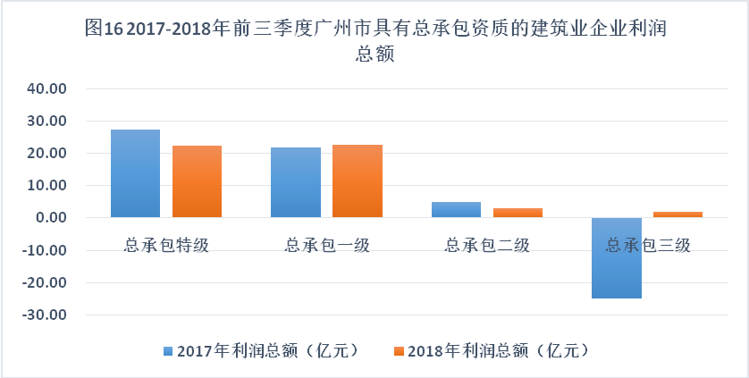
具有总承包一级资质的建筑业企业2018年前三季度劳动生产率高达90.62万元/人，同比增长117.69%（图17）。具有总承包二级、三级资质的建筑业企业2018年前三季度劳动生产率均高于2017年同期。
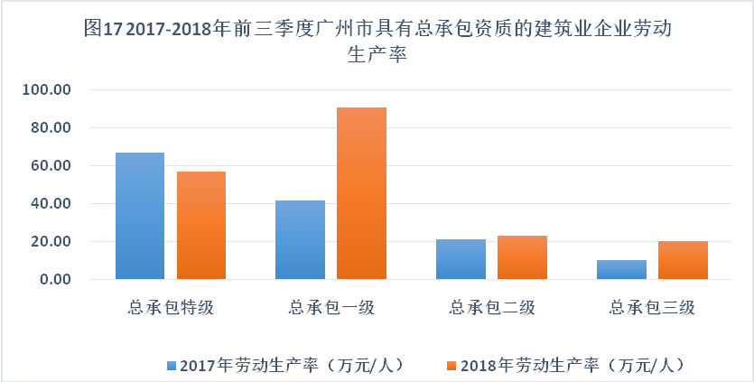

对具有专业承包资质的建筑业企业的统计分析
具有专业承包资质的建筑业企业2018年前三季度的具体数据见下表12-表14。
表122018年前三季度广州市具有专业承包资质的企业统计数据（1）
专业承包资质等级 | 建筑业总产值  （亿元） | 同比 | 在省内其他地级以上市完成总产值（亿元） | 同比 | 在外省完成总产值（亿元） | 同比
一级资质 | 152.27 | -8.15% | 56.86 | 1.12% | 49.19 | 7.4%
二级资质 | 17.62 | -18.36% | 6.70 | -25.28% | 3.05 | 9.42%
三级资质 | 14.27 | -45.59% | 5.11 | -55.59% | 0.67 | -77.77%
不分等级 | 1.39 | -64.28% | 0.48 | -50.46% | 0.01 | 129.44%
小计 | 185.55 | -14.69% | 69.15 | -10.97% | 52.92 | 92.56%
表132018年前三季度广州市具有专业承包资质的企业统计数据（2）
专业承包资质等级 | 新签合同额（亿元） | 同比 | 房屋建筑施工面积（万平方米） | 同比 | 房屋建筑竣工面积（万平方米） | 同比
一级资质 | 171.45 | -7.2% | 0.00 | - | 0.00 | -
二级资质 | 21.33 | -21.91% | 204.49 | -46.98% | 26.16 | -53.9%
三级资质 | 36.36 | 104.89% | 15.52 | -83.22% | 6.73 | -80.43%
不分等级 | 1.40 | -13.78% | 0.00 | - | 0.00 | -
小计 | 230.54 | 0.39% | 220.01 | -68.53% | 32.90 | -67.23%
表142018年前三季度广州市具有专业承包资质的企业统计数据（3）
专业承包资质等级 | 利润总额（亿元） | 同比 | 从业人数（万人） | 同比 | 劳动生产率（万元/人） | 同比
一级资质 | 6.64 | -42.99% | 4.94 | 13.03% | 30.83 | -18.74%
二级资质 | 1.63 | 33.23% | 0.65 | -52.5% | 27.10 | 71.92%
三级资质 | -0.56 | 由盈转亏 | 0.64 | -21.39% | 22.39 | -30.76%
不分等级 | 0.12 | 276.83% | 0.07 | -48.41% | 20.43 | -30.76%
小计 | 7.83 | -45.54% | 6.30 | -5.79% | 29.48 | -9.44%
经统计分析，2018年前三季度广州市具有专业承包资质的建筑业企业完成建筑业总产值相比2017年同期均有所下降（图18）。
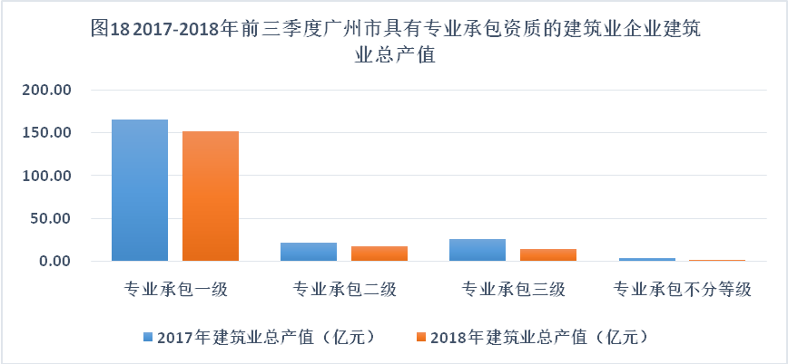
具有专业承包三级资质的建筑业企业2018年前三季度新签工程承包合同额36.36亿元（图19），同比增长104.89%。具有专业承包一级、二级以及专业承包不分等级的建筑业企业2018年前三季度新签工程承包合同额相比2017年同期均有所减少。
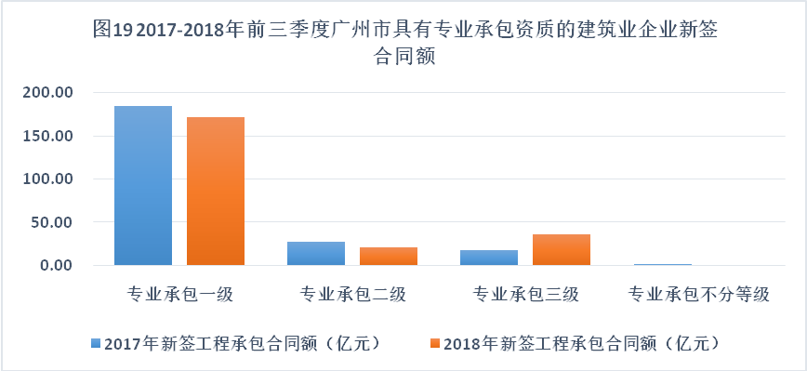
具有专业承包三级资质的建筑业企业2018年前三季度亏损0.56亿元（图20）。具有专业承包二级资质的建筑业企业2018年前三季度实现利润总额1.63亿元，同比增长33.23%。
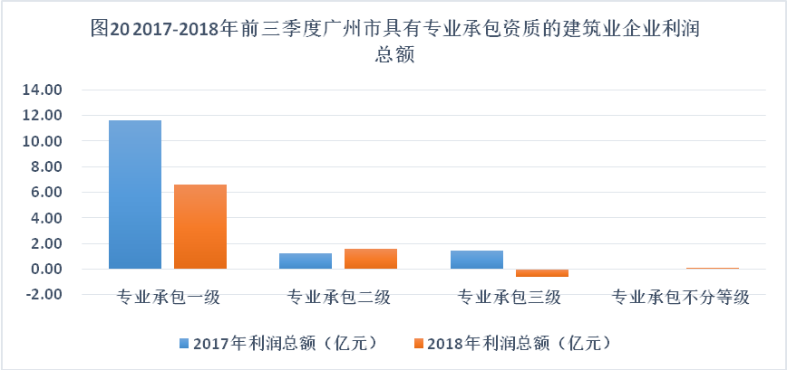
具有专业承包二级资质的建筑业企业2018年前三季度劳动生产率达到27.10万元/人，同比增加71.92%（图21）。具有专业承包一级、三级资质以及专业承包不分等级的建筑业企业2018年前三季度劳动生产率相比2017年同期均有所下降。
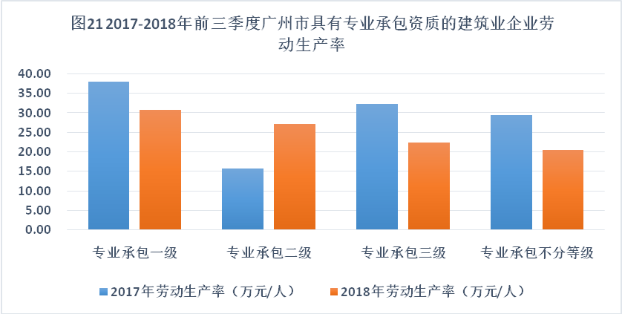

对具有劳务分包资质的建筑业企业的统计分析
具有劳务分包资质的建筑业企业2018年前三季度的具体数据见下表15-表17。
表152018年前三季度广州市具有劳务分包资质的企业统计数据（1）
劳务分包资质等级 | 建筑业总产值（亿元） | 同比 | 在省内其他地级以上市完成总产值（亿元） | 同比 | 在外省完成总产值（亿元） | 同比
小计 | 18.42 | -72.65% | 4.65 | -91.56% | 2.37 | -31.75%
表162018年前三季度广州市具有专业承包资质的企业统计数据（2）
劳务分包资质等级 | 新签合同额（亿元） | 同比 | 房屋建筑施工面积（万平方米） | 同比 | 房屋建筑竣工面积（万平方米） | 同比
小计 | 6.48 | -79.27% | 0.05 | -99.73% | 0.03 | -99.57%
表172018年前三季度广州市具有专业承包资质的企业统计数据（3）
劳务分包资质等级 | 利润总额（亿元） | 同比 | 从业人数（万人） | 同比 | 劳动生产率（万元/人） | 同比
小计 | 0.83 | 161.37% | 8.43 | -47.72% | 2.19 | -47.67%
经统计分析，2018年前三季度广州市具有劳务分包资质的建筑业企业建筑业总产值相比2017年同期均所下降，同比下降72.65%，新签合同总额同比下降79.2%，利润总额同比增长161.37%，从业人数同比下降47.72%，按建筑业总产值计算的劳动生产率同比下降47.67%。

对外地进穗建筑业企业进行统计分析
广州市外地进穗建筑业企业2018年前三季度完成建筑业总产值242.1亿元，同比下降27%；完成房屋建筑施工面积3862.64万平方米，同比下降17%；新开工房屋建筑面积474.48万平方米，同比下降36%；完成房屋建筑竣工面积175.58万平方米，同比下降20%。

近三年广州市建筑业发展现状及趋势分析

2015-2018年前三季度对比分析
- 建筑业总产值保持增长趋势 增速浮动较大
经数据统计分析，2018年前三季度广州市建筑业总产值1606.69亿元，比上年同期减少12.05%。2017年前三季度广州市建筑业总产值1826.81亿元，比上年同期增加37.22%，达到近三年来最高值（图22）。
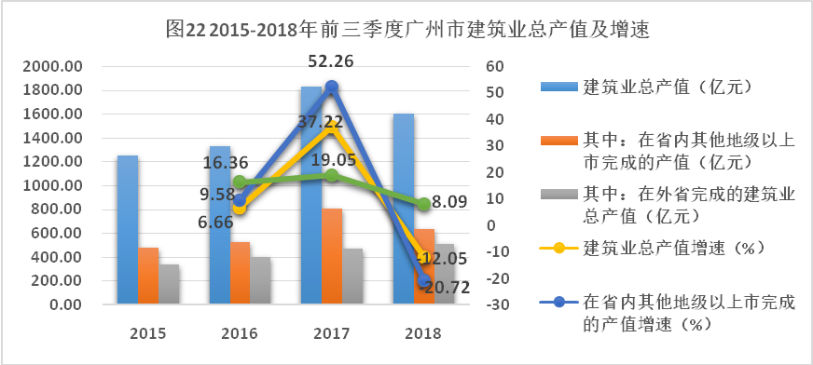
- 建筑业从业万人数增减浮动大 劳动生产率再创新高
截至2018年9月末，广州市建筑业从业万人数37.63万人，比上年同期减少22.10万人，减少37%。截至2017年9月末，广州市建筑业从业万人数59.73万人，比上年同期增加22.86万人，增长62%，建筑业从业万人数达到近三年来最高值（图23）。
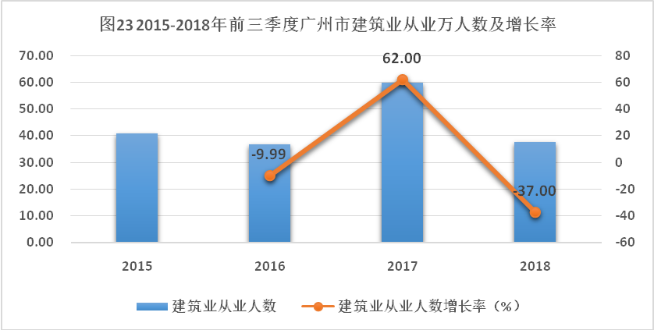
截至2018年9月末，按建筑业总产值计算的劳动生产率为42.70万元/人，比上年同期增长39.54%，劳动生产率水平创出新高。2015年-2018年前三季度按建筑业总产值计算的劳动生产率有所浮动，但整体呈增长趋势（图24）。
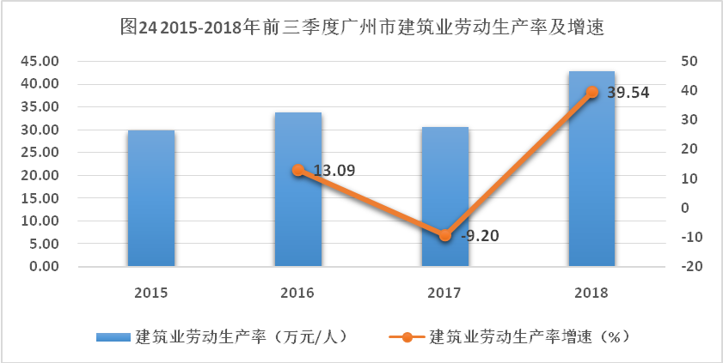
- 建筑业企业利润总额保持增长态势 行业产值利润率和销售利润率有所下滑
截至2017年9月末，广州市建筑业企业实现利润43.87亿元，比上年同期减少35.97%。截至2018年9月末，广州市建筑业企业实现利润58.61亿元，比上年同期增加14.74亿元，增速为33.61%，扭转上年增速为负的情况（图25）。
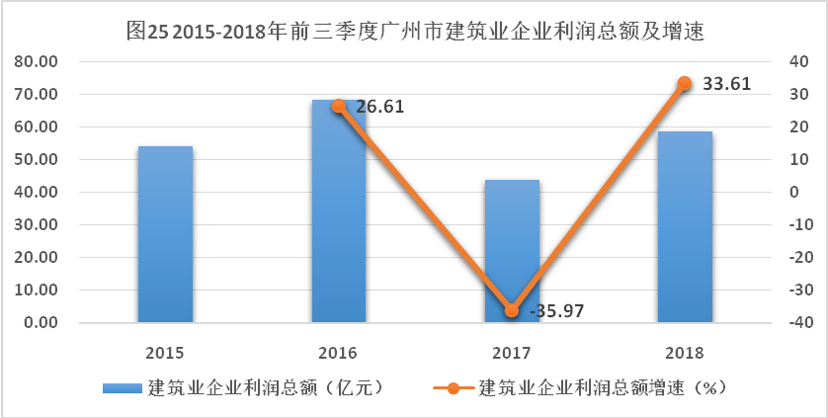
近三年来，广州市建筑业产值利润率（利润总额与总产值之比）一直在2%-5%之间浮动。2016年建筑业产值利润率为5.15%，比上年同期增加了0.81个百分点；2017年建筑业产值利润率为2.4%，比上年同期降低了2.75个百分点；2018年建筑业产值利润率为3.65%，比上年同期增加了1.25个百分点。建筑业产值利润率虽略有回升，但仍为下降趋势（图26）。
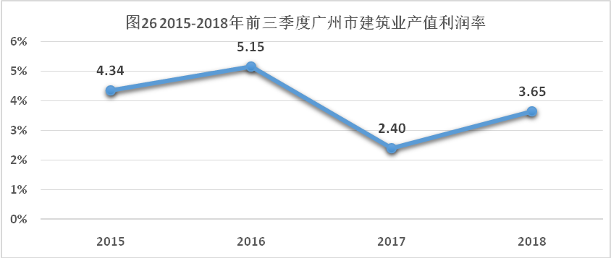
近三年来广州市建筑业销售利润率（利润总额/营业收入）处于低位震荡阶段。销售利润率在2015年和2016年达到峰值，在2017年遭遇了“腰斩”，跌幅近半。2018年前三季度销售利润率小幅回升，仍未达到较优水平。虽然数据显示利润总额指标有了大幅增长，但是行业销售利润率并未与之匹配，经分析，这主要是由于利润基数较大区域的利润增长掩盖了利润基数较小区域的利润下滑。天河区利润的大幅增长掩盖了利润基数较小各区的利润负增长，因此大多数企业反而较去年出现了利润额和利润率的双双下跌，行业处境不容乐观（图27）。
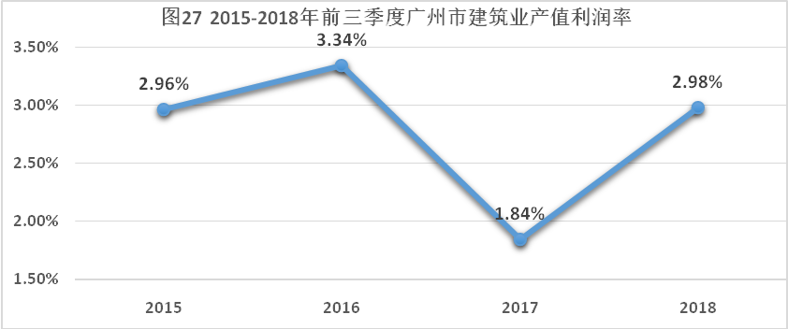
- 新签工程承包合同额有所下降 保持增长趋势
截至2018年9月末，新签工程承包合同额2831.98亿元，比上年同期减少了16.11%。2017年9月末新签工程承包合同额为3375.87亿元，比上年同期增长31.11%，达到近三年最高值（图28）。
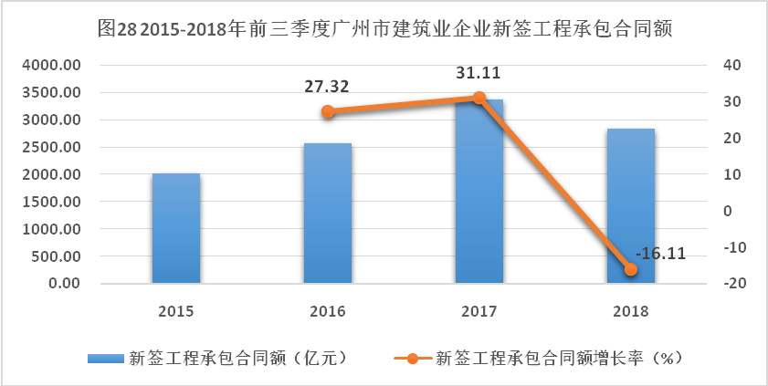
- 房屋建筑施工面积持续增长 房屋建筑竣工面积略有下降
截至2018年9月末，广州市建筑业企业房屋建筑施工面积15453.53万平方米，比上年同期增长16.48%，增速连持续三年保持增长。房屋建筑竣工面积1569.95万平方米，比上年同期下降8.79%（图29）。
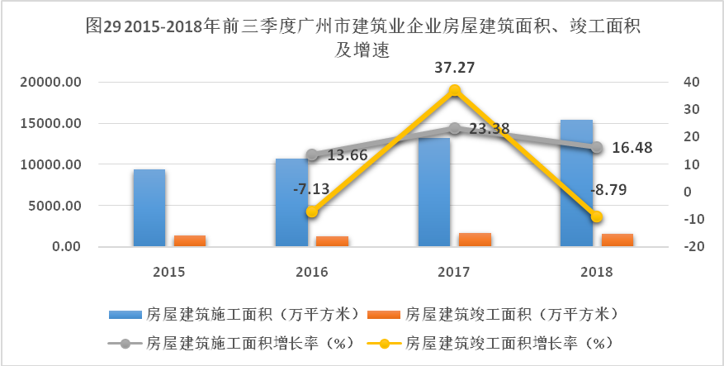
- 外地进穗建筑业企业建筑业总产值有所下降
截至2018年9月末，广州市外地进穗建筑业企业完成建筑业总产值242.1亿元，比上年同期下降27%；截至2017年9月末，广州市外地进穗建筑业企业完成建筑业总产值330.03亿元，比上年同期增长61.45%；截至2016年9月末，广州市外地进穗建筑业企业完成建筑业总产值204.41亿元，比上年同期下降16.11%（图30）。
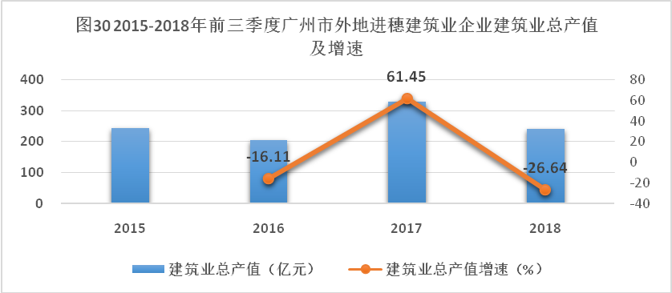
- 外地进穗建筑业企业房屋施工面积略有下降 竣工房屋面积逐年下降
截至2018年9月末，外地进穗建筑业企业完成房屋施工面积3862.64万平方米，比上年同期下降17%；新开工房屋建筑面积474.48万平方米，比上年同期下降36%；完成房屋建筑竣工面积175.58万平方米，比上年同期下降20%（图31）。
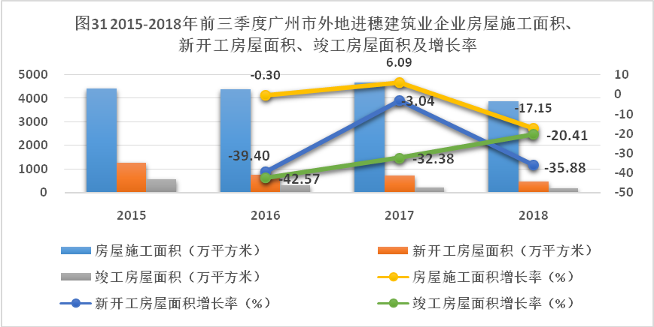

2015年-2017年全年对比分析
- 建筑业总产值连续两年增长 固定资产保持增长趋势
近年来，随着我国建筑业企业生产和经营规模的不断扩大，广州市建筑业企业总产值持续增长，2017年达到2706.43亿元，比上年增加了552.06亿元，增长25.63%，增速比上年增加了18.99个百分点。建筑业总产值连续两年出现增长（图32）。
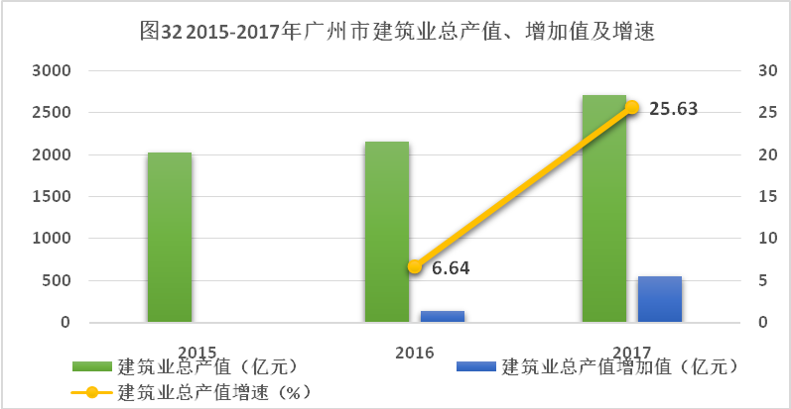
2017年，广州市建筑业企业固定资产合计273.90亿元，比上年增加16.18%，增加了38.15亿元，扭转了2016年广州市建筑业企业固定资产增加值为负的情况（图33）。
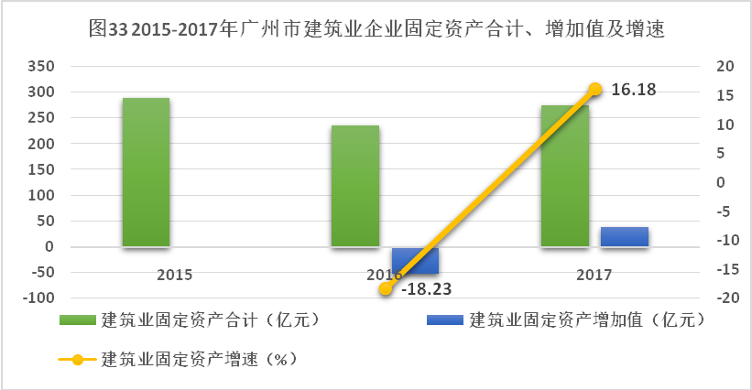
- 建筑业从业人数增加 劳动生产率保持连续增长
截至2016年底，广州市建筑业从业人数34.86万人，比上年末减少1.44万人，减少3.97%。截至2017年底，广州市建筑业从业人数39.74万人，比上年末增加4.88万人，增长14%，扭转了2016年建筑业从业人数减少的情况（图34）。
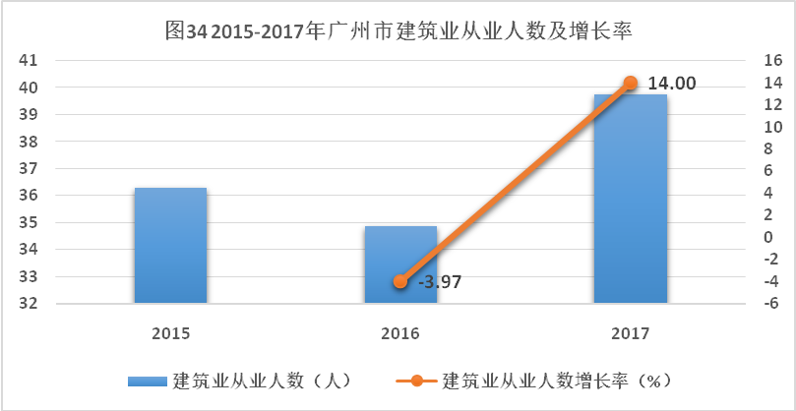
2016年，按建筑业总产值计算的劳动生产率为62.7万元/人，比上年增长10.97%。2017年，按建筑业总产值计算的劳动生产率为69.1万元/人，比上年增长10.21%，增速虽略有下降，但劳动生产率保持持续增长的趋势（图35）。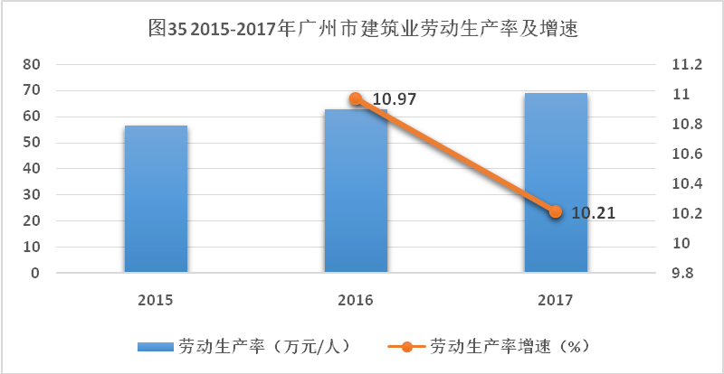
- 建筑业企业利润总额、行业产值利润率和销售利润率均有所下滑
2016年广州市建筑业企业实现利润136.66亿元，比上年增加35.46亿元，增长35.04%，达到近三年来利润总额的高峰；2017年广州市建筑业企业实现利润119.13亿元，比上年减少12.83%（图36）。
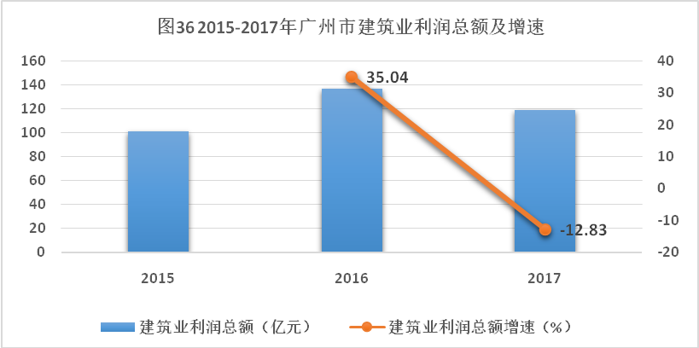
近三年来，广州市建筑业产值利润率（利润总额与总产值之比）一直在4%-6%之间徘徊。2016年，广州市建筑业产值利润率为6.34%，比上年增加了1.34个百分点；2017年，建筑业产值利润率为4.4%，比上年降低了1.94个百分点（图37）。
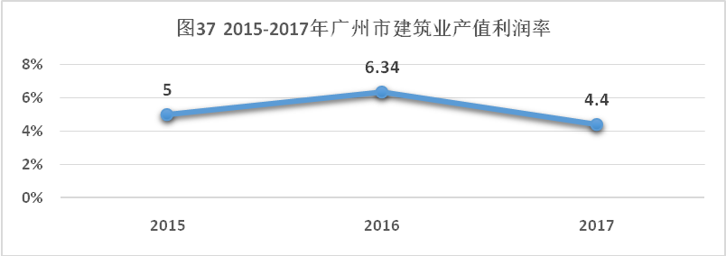
近三年来广州市建筑业销售利润率（利润总额/营业收入）的走势同上文分析基本一致，在3%-4%的区间内小幅震荡。值得注意的是2017年全年的销售利润率出现下滑，受制于市场下行压力，预计2018年销售利润率难以快速回升。（图38）
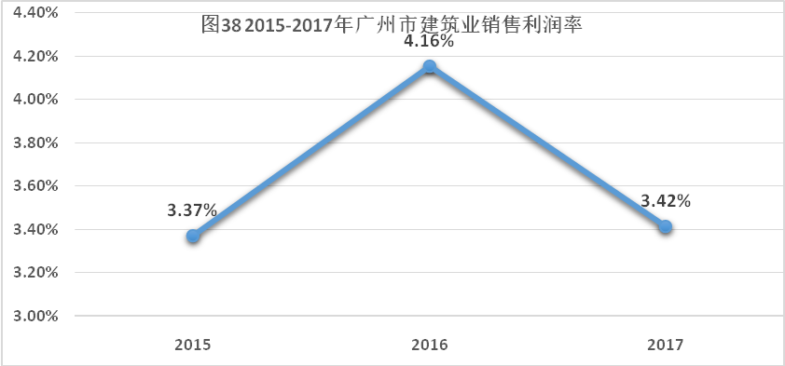
- 建筑业企业签订合同总额、新签合同额持续增长
2016年，广州市建筑业企业签订合同总额8019.88亿元，比上年增加16.49%，其中新签合同额4170.96亿元，比上年增长26.96%。2017年，广州市建筑业企业签订合同总额9662.15亿元，比上年增长20.48%，连续两年增长；其中新签合同额4663.59亿元，比上年增长11.81%，增速略有下降（图39）。
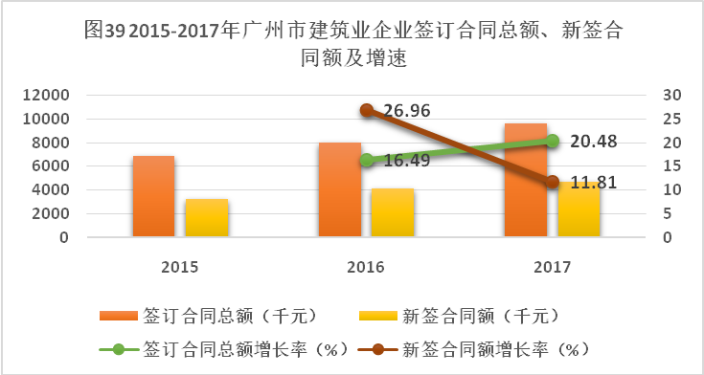
近三年来广州市建筑业企业签订合同总额增速持续增长，新签合同额增速虽略有下降，但仍保持着增长的态势。2016年新签合同额占签订合同总额比例为52.01%，比上年提高了4.29个百分点；2017年新签合同额占签订合同总额比例为48.27%，比上年降低了3.74个百分点（图40）。
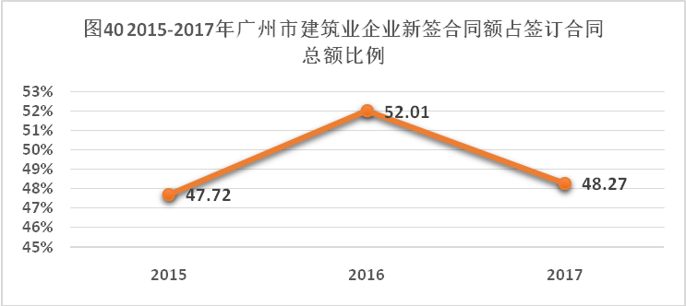
- 房屋施工面积连续两年保持增长 竣工面积增速降幅较大
2016年，广州市建筑业企业房屋施工面积16384.91万平方米，比上年增长17.09%；2017年广州市建筑业企业房屋施工面积19149.92万平方米，比上年增长16.88%，增速持续两年保持增长。
2016年广州市建筑业企业竣工面积9752.90万平方米，比上年增长291.79%，达到近三年竣工面积的最高值；2017年广州市建筑业企业竣工面积3486.66万平方米，比上年减少64.25%（图41）。
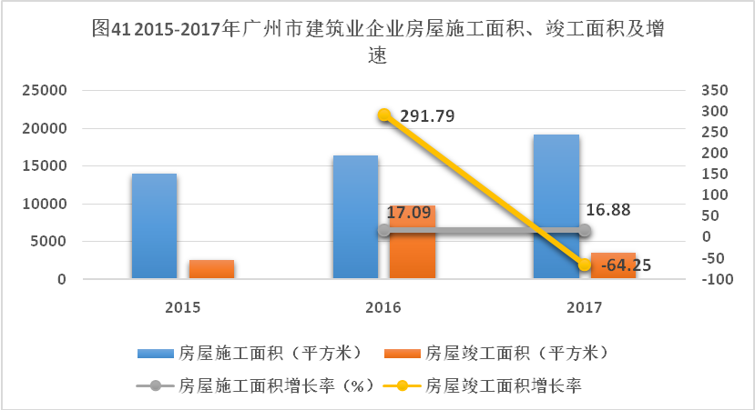
- 外地进穗建筑业企业建筑业总产值略有下降
2017年广州市外地进穗建筑业企业完成建筑业总产值352.63亿元，比上年同期下降1.71%；2016年广州市外地进穗建筑业企业完成建筑业总产值358.77亿元，比上年同期增长107.24%（图42）。
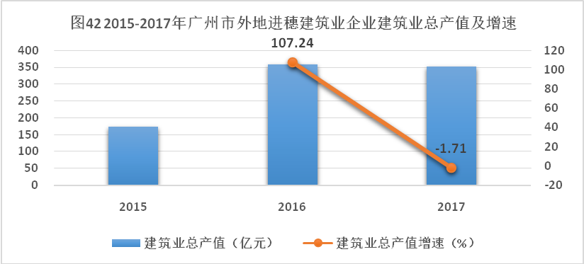
- 外地进穗建筑业企业房屋施工面积、新开工房屋面积、竣工房屋面积均有所下降
2017年广州市外地进穗建筑业企业完成完成房屋施工面积4688.1万平方米，比上年同期下降5.5%；新开工房屋建筑面积765.79万平方米，比上年同期下降26.85%；完成房屋建筑竣工面积409.69万平方米，比上年同期下降59.18%。2016年房屋施工面积、新开工房屋面积和竣工房屋面积相比于2015年均有大幅度增长，涨幅均超过95%；2017年房屋施工面积、新开工房屋面积和竣工房屋面积相比于2016年均有所下降（图43）。
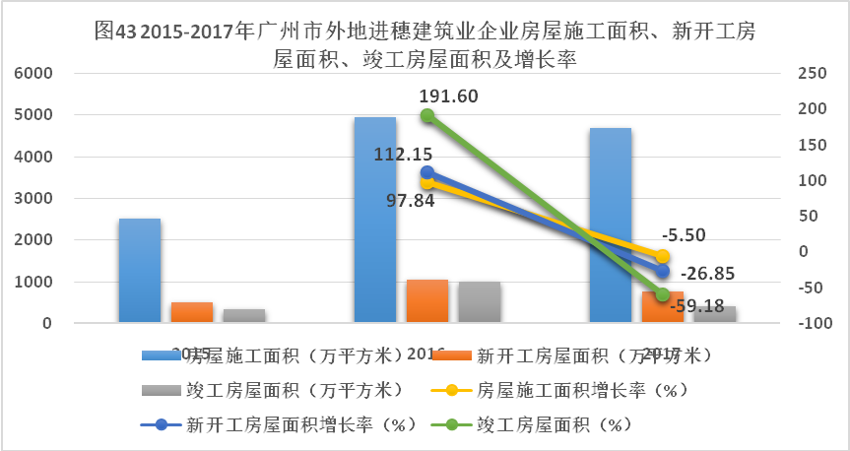

广州市建筑业存在的问题及对策

广州市建筑业存在的问题

（一）建筑业市场或面临下行
综合建筑业2015年-2018每年前三季度的数据来看，建筑业总产值、新签定合同额、房屋竣工面积等规模指标呈现出先增长再下降的趋势。具体来说，2015年到2017年出于增长阶段，2017年达到了增长的顶峰，而2018年建筑业开始显现出颓势，2018年前三个季度，建筑业总产值同比下降12.05%、新签合同额同比下降16.11%、房屋建筑竣工面积同比下降8.79%。各项规模指标的下滑显示出市场逻辑的变化，市场总体规模缩小，市场需求相应减少，企业间竞争压力加大成为了广大建筑业企业所面临的挑战，建筑业市场或面临下行。
建筑业市场的下行是受到多方面影响的。一是上游房地产业对建筑业的拉力作用不复以往。上游房地产业受到调控政策的影响进入了“下半场”，房地产业进入了深度调整期，拿地面积、投资规模、新开工项目等各项指标相对减少，有的项目甚至出现了停工等现象，这对于建筑业各项规模指标特别是房屋建筑竣工面积影响巨大。二是建筑业传统粗放式的经营管理弊病制约了企业的发展进步。部分建筑业企业在管理上缺乏科学的管理手段，在技术上科技投入不足，企业的专业化、社会化运营水平仍然欠缺。三是建筑业正在进入转型阵痛期。当下广州市政府大力推进建筑业的转型升级工作，广大建筑业特别是中小型企业承受着适应行业新要求，行业新规范，提升实力，转型发展的考验。
任何一个行业在经历了高速发展阶段后都会迎来相对稳定的发展阶段，建筑业也不例外。作为传统的核心产业之一，建筑业在广州市经济发展起着至关重要的作用，当下建筑业的发展遇到了瓶颈，面临着困难，应到看到挑战和机遇是并存的，这同时也是广大建筑业企业“修炼内功”、寻求突破的大好时机。建筑产业化是政府所大力提倡、也是被发达国家实践所证明的有效措施，广大建筑业企业有必要在政府的领导下，在行业协会的引领下，积极谋发展、促转型，进一步提高企业竞争力度过市场下行难关。

（二）建筑业产值利润率低位震荡
纵向考察建筑业内部，广州市建筑业产值利润率近年来一直处于低位振荡状态。近三年来，广州市建筑业产值利润率（利润总额与总产值之比）一直在2%-5%之间浮动。产值利润率于2015年呈上涨趋势，于2016年达到峰值5.15%，并于2017年出现断崖式下跌，2018年虽然略有回升，但总体仍未回暖至2015年水准。
横向对比其他行业，相比于工业常年稳定在6%-7%的产值利润率，建筑业的产值利润率明显偏低。这折射出广州市建筑业企业的发展效率普遍偏低，特别是经营管理效率还比较低，还处于粗放型的规模增长阶段。建筑业企业经营的低效率突出在反映产值利润率的低位震荡。
综合来看，广州市建筑业虽然规模大、公司多，但是存在着规模不经济的问题。虽然过去几年间建筑业企业规模快速增长，人员、资产、业务得以迅速扩张，但是企业发展和核心要素之一创新驱动始终未成为企业发展的核心动力。
应当看到，当下建筑业市场的下行本质反映出建筑业正在由以往的增量增长模式转变为存量增长模式。长久以来依靠规模增长的传统模式使得部分企业产生了路径依赖，部分企业自主创新、自我变革的主动性大大下降。当下建筑业企业存在企业创新能力不足，研发投入不足，业务经营不足，运营效率低下等问题，这些问题制约了产值利润率的进一步提升，使得产值利润率裹足不前。
科技创新驱动发展战略对于聚焦突破核心技术，发展壮大新型功能意义重大，对于提高产业利润率，推动科技与经济深度融合起着至关重要的作用。为此，大力推进科技创新，寻求变革创新成为了建筑业企业提高产值利润率、实现更好更快发展的唯一路径。广州市政府及时颁布了相关措施来推动建筑产业工业化、大力发展装配式建筑相关技术，旨在引领广大建筑业企业完善科技创新技术，以企业为主体发展产学研联合创新机制。

（三）建筑业从业人数大幅下降
从2018年前三季度数据来看，截至2018年9月底，广州市建筑业从业人员数37.63万人，同比下降37%，其中广州市各地区建筑业从业人数均有减少，其中黄埔区减幅最小，南沙区减幅最大。从2015年-2018年的数据来看，劳动从业人数呈现出先增再跌的趋势，劳动从业人数在2015年到2016年小幅下跌，在2017年增长至峰值，在2018年发生大幅下跌。
结合现有数据和实际情况，当下建筑业从业人员面临“质”和“量”两方面的问题。首先是“质”的问题，在广州市现有的劳务作业人员中，具有较好技术水平的“大工”（师傅）数量稀少，劳务作业人员整体呈现出素质低、技术水平差特点。其次是“量”的问题，广州市2018年前三季度的建筑业从业人员数同比大幅下降37%，从业人数在2017年达到峰值之后呈现出的下降趋势预示着建筑业从业人员的主体-劳务用工人员容易发生短缺。
“质”的问题主要是建筑业企业的培训体制不够完善，缺乏对劳务作业人员系统地技能培训和鉴定导致的。“量”问题的出现可以大体归结为以下几个方面：一是由于建筑业总产值、新签合同额等规模指标出现下滑，行业内竞争压力增大，从业人员需求减少；二是由于当下建筑业企业往往仅保留管理队伍，少有自有工人队伍，而劳务分包的人员队伍流动性较大，劳务分包人员流失到其他行业；三是从事建筑业农民工的老龄化，劳务作业人员往往年龄偏大，属于重体力劳动的建筑业对新生代农民工的吸引力不断减小。
建筑业作为国民经济发展的传统支柱性产业，同时也属于劳动密集型行业，建筑业消化了大量劳动力的背后存在着劳动力技能水平普遍偏低、新生代劳动力供应不足的问题。据调查，广州市建筑工人35岁以上占68%，40岁以上占57%，初代农民工逐渐步入老龄化，新生代农民工正逐渐成为主力军，建筑企业如何培育新生代农民工、如何增加建筑业对于新生代农民工的吸引力成为重要研究内容。在广州市政府推进建筑产业化的背景下，推动与之配套的建筑产业工人队伍建设是解决这一问题的有效措施。

广州市建筑业问题对策

（一）产业结构优化，推行建筑产业化建设
近两年来，广州市房地产业在政府频繁出台的调控措施下逐步进入了下半场，作为其上游的建筑业亦受冲击，许多实力差的中小建筑业企业被逐步洗离市场。面临建筑业下行的严峻形式，广州市建筑业需要保证既有规模和体量的基础上谋求新的发展和增长。
建筑产业化是指建筑设计的标准化，构件生产的工厂化、施工建造的装配化和管理的信息化的生产方式。建筑产业化的具有以下三个突出优点：一是资源消耗水平低，较之传统建造方式可以大幅减少水、木材、钢材等资源；二是可以拉动科技创新，新材料、新工艺和新技术的运用是建筑产业化建设的内在要求；三是可以集约提效，建筑产业化可以缩短工期，减少用工。建筑产业化打通了设计、生产、施工、运营等全产业链，形成房屋建造在全生命周期的集约化，建筑产业化代表着现代建筑业的发展方向，是建筑业发展转型的必经之路。
从当前形式来看，广州市建筑业当下面临产值下降、合同额减少、产业利润率偏低等问题。在市场逻辑已经变化的当下，依靠人员和投资的传统粗放式增长逻辑难以为继，需要探索出增长新模式。从政策引导上来看，党的十八大提出了新型城镇化战略，其中建筑工业化是未来重要发展方向。广州市作为改革发展的排头兵，积极响应号召出台了《广州市人民政府办公厅关于大力发展装配式建筑加快推进建筑产业现代化的实施意见》等政策，旨在推进建筑业产业化建设。从现有资源条件来看，以深圳、广州为中心的珠江三角洲，产业基础好，具有科技研发资源和优质人才资源丰富，市场需求大，市场分工协作比较成熟的优势。因此未来的产业化发展潜力相当之大，实施建筑产业化的时机已经成熟。
第一，要加强行政引导，建立健全建筑产业化法规、政策、管理办法等。广州市人民政府办公厅于2017年9月9日出台了《关于大力发展装配式建筑加快推进建筑产业现代化的实施意见》，该意见明确指出要依托装配式建筑推进建筑业产业化的总体要求、重点任务、扶持措施等等。该意见明确了政府将会通过保障建设用地，加大财政扶持，加大科技投入，落实税收金融优惠等措施切实引导广大建筑业企业落实建筑产业化，打造全过程的建筑产业链。
第二，制定标准化规范，推行标准化体系。建筑工业化的首要任务是标准化，需要一套从设计、构件加工、施工、验收及运营的标准和规范，使其符合现代建筑产业发展的需要。各个行业协会和企业团体应当积极讨论制定出企业和团体标准，逐步建立完善覆盖设计、生产、施工、验收和使用维护全过程的标准体系。政府应当及时汇总和整合企业标准，以此为依托尽快制定地方标准、行业标准和地区标准，打造适用于广州地区的建设产业化标准化体系。
第三，大力发展装配式建筑等新兴技术。建筑工业化技术体系主要有预制混凝土技术体系、装配式混凝土建筑、钢结构、钢-混凝土组合结构、木结构等多种现代化技术体系。政府和行业协会应支持企业就建设过程积极优化配置资源，改变传统施工方式，探索机械化、工厂化、装配化的精细建造方式，打造质量好、工期短、成本低、事故少及环境友好的新型建设工程。引导企业建立精细化的施工技术管理体系，鼓励企业积极研发与建筑产业化相适应的各项新型技术和新型材料，如铝合金模板、爬架等等。
第四，健全产业支撑体系。政府应当完善支持建筑构部件生产企业产业化发展布局，健全涵盖设计、勘探、加工、施工、安装等全方位的产业支撑体系，使得建筑设计、构件生产、施工安装等环节做到无缝衔接。政府和行业协会应当以大型企业为龙头，积极鼓励企业建设科研基地，引导企业合理布局，培育一批现代建筑产业化紧密相连、具有较大影响力和带动能力的先进企业。应当先以资本雄厚，技术先进、实力强大的大型龙头企业为试点，建设几个示范工程树立标杆来将其先进经验和工法逐步推行到全行业中来。最终实现设计与生产相配套、构件与施工技术工法相配套的完善产业链。
第五，大力推广应用。在坚持市场主导，政府引领的原则下，建筑产业化的推广需要政府逐步引导，政府应当充分发挥出保障性住房、公益性住房和市政建筑等工程的样板作用，使建筑产业化推广到商品住宅等项目。政府和行业协会应当抓住龙头企业的模范带头作用，遴选合适的项目推行建筑产业化，打造示范工程，鼓励社会投资项目积极开展建筑产业化实践探索。

（二）科技创新赋能，增强企业实力
长久以来，广州市建筑业“大而不优”的短板制约了建筑业进一步的发展，在资源成本升高、人口红利减弱的当下，这一问题更加凸显。科技创新是增强企业实力的强有力措施，也是顺应建筑产业化趋势的必由之路，在建筑业规模增长难度加大、市场下呈现下行趋势、竞争压力增大的今天意义重大。广州市政府的很早就出发布了一系列建筑业创新的指导意见，旨在推进装配式建筑、互联网+、BIM等新兴技术的发展。这些新兴技术在建筑领域的应用，让广大建筑企业切身体会到了项目管理和企业管理效率的提高。
建筑业的科技创新工作必然是要契合建筑业特点，迎合市场发展需求的，只有这样创新驱动才能更好的引领建筑业升级转型。为此需要做好以下几个方面：
第一，纵向联系，发挥龙头企业的带动作用。龙头企业具有较强的科技研发能力和技术创新能力，政府和行业协会应当鼓励龙头企业在自身所在领域结合建筑业未来发展方向和政府意见要求制定发展科技投入计划，将新型技术引入到示范项目中来。政府可以制定相应优惠政策确保龙头企业在 人员和资金的充分投入，在组织、人员、技术、资金上提供相应的支持工作。龙头企业应当在政府引导下，制定出科技创新研发方案，制定出预算支撑、考核激励等一系列配套措施，争取做到科技创新和企业经营发展的紧密结合，科技创新赋能企业发展。
第二，横向联系，打造产学研联合创新模式。广州市有着大量的知名高等院校和科研机构，通过打造产学研联合创新模式可以有效整合社会科技资源。随着建筑业市场竞争压力的增大，建筑业企业对自身综合技术实力的需求愈来愈大，但企业毕竟以经营为主体，需要高等院校发挥其技术创新和开发能力的优势来补全自身短板。产学研联合的创新模式可以实现科技创新成果与企业经营现状的有效融合，让科技成果来源于生产，服务于生产。
第三，科技与人才并重，激发创新活力。科技创新中人才是必不可少的重要因素。首先政府有必要做好高级人才的引进和落户工作，做好对各个科技创新团队、各项科技创新成果的激励制度，确保广州市在珠三角乃至全国的人才吸引力。其次政府、企业和高校协同建立与产学研联合创新配套的创新平台，企业积极引进和吸纳高级技术人才和管理人才，为企业的发展提供智力支持。再次，企业要根据自身发展情况，做好现有人才的管理和分配，采取有效措施充分激励出人才的创造力。
第四，政府引导，企业主导，推动行业资源整合。各大建筑企业都有着独特的技术优势和核心技术，政府可以制定措施推动企业之间的合作和交流，进一步集成企业创新要素，整合科技称多，形成共建、共享的科技创新资源库。行业协会可以促进各个成员建立协同开发、开放资源的科技研发平台，深入开展BIM技术、铝模版、爬架等先进施工技术工艺工法的研究，逐步依托科技创新成果降低成本、保障质量，进而调整产业增长方式。
第五、着力发展装配式建筑技术。近年来中央政府相继出台了建筑业升级转型的相关意见，特别提出要大力发展装配式建筑，广州市人民政府也出台了推进装配式建筑的一系列指导意见。在政府的各项保障措施和激励措施下，有一定实力的建筑企业有必要依托装配式建筑的技术探索，带动BIM技术、被动式绿色建筑技术、绿色建材等一系列技术的发展应用，结合互联网+、云计算、物联网等信息化技术打造智慧工地。

（三）树立人本理念，培育建筑产业工人队伍
近年来，建筑业的升级转型逐渐提升日程，建筑业的产业化、机械化和信息化成为未来发展的重要趋势，而稳定高效的劳务 人员队伍对于建筑业的持续良性发展至关重要。各级政府也相当重视建筑业劳务用工队伍的建设问题，2017年11月，住房和城乡建设部办公厅发布了《关于培育新时期建筑产业工人队伍的指导意见(征求意见稿)。该意见指出要深化建筑用工制度改革，推动建筑业农民工转变为建筑产业化工人；建立完善建筑工 人的技能培训制度，切实提高建筑工人节能素质；完善建筑工人的权益保障机制，切实保障建筑工人的合法权益。广州市住建委依托《关于大力发展装配式建筑加快推进建筑产业现代化的实施意见》近年来实行了“装配式产业工人培训班”、“建筑产业工人实训班”等大大小小的建筑产业工人培训措施。
在建筑产业化浪潮席卷的当下，培育建筑产业工人队伍刻不容缓，以人为本的理念是其核心思想。面对当下建筑产业工人技能水平普遍较低的问题，一是可以改革建筑用工制度，实现建筑工人公司的专业化管理。二是可以借鉴香港等地的经验，做好工人的培训培养工作。
改善建筑用工制度，需要政府引导建筑业劳务企业升级转型，进一步做精做细，逐渐细分出木工、砌筑、钢筋工等不同作业种类的专业公司，让专业公司逐步取代当下技术准备和人员数量参差不齐的班组。通过对专业作业公司的政策支持和保障，逐步推行建筑工人的实名制管理、持证上岗制度、培训培养制度等等。
做好工人的培训培养工作有必要实行政府和企业合作进行培训，具体包括以下措施。
第一，完善建筑产业工人技能素质标准。当下的建筑产业工人职业技能标准主要有《建筑工程施工职业技能标准（JGJ/T 314-2016）》、《建筑工程安装职业技能标准（JGJT 306-2016）》和《建筑装饰装修职业技能标准（JGJ 315-2016）》。政府和行业协会有必要在此基础上结合当下建筑工 人的实际技能水平，制定出满足建筑产业化发展要求的节能素质标准，以此为依托制定出相应课程培训内容。
第二，加强政府和企业合作，建立培训基地。广州市政府可以和建筑业龙头企业合作，建设建筑产业工人培训示范基地，采取短期培训班和长期培训营的方式进行培训。合作方式可以包含以下三种：一是企业和政府建立长期的劳务供给培训基地，双方共同出资出力做好建筑工人的培训工作；二是以企业为主导，政府提供优惠政策支持；三是政府为主导设立集中培训班，企业选拔人员参加培训。
第三，落实具体培训工作。首先可以从建筑企业中选拔 人才送往培训基地或培训班参加集中培训，培养出合格的技术骨干。其次依托培训标准、技术骨干、互联网+等培训资源，通过师傅带徒弟的方式培训普通建筑工人，使其获得一定的建筑技能，将其转化为建筑产业工人。
“量”的问题即建筑工人短缺的问题可以通过提高建筑工人待遇，其实落实建筑工人权益保障制度来改善。
第一，改善工人生存环境，做好公共服务工作。当下建筑工人中农民工占到绝大部分，农民工对于公共服务的需求与政府公共服务的供给存在不匹配的现象，做好农民工的公共服务工作是重中之重。中央政府曾屡次发文强调要做好农民工的服务工作，将入户、居住、教育、医疗等公共服务优先覆盖到建筑工匠和建筑产业技术工人来，并逐步覆盖到全体建筑工人，推动建筑工人的有序市民化。
第二，依托规范的劳务合同保障农民工基本权益。“包工头”的传统劳务用工方式使得农民工的集权已难以得到保障，拖欠工资等现象时有发生。政府和行业协会有必要修订完善劳务合同文本，向建筑业各个用人单位下发统一的劳务合同，严格执行劳务合同审批制度，落实先签订合同再上场工作的要求，切实保障农民工的基本权益。
第三，进一步推进建筑业的产业化、标准化和信息化。未来建筑业的发展是从传统的、低效的手工业似的生产方式发展为以高新技术为基础的现代化工业生产方式。随着建筑业的发展，劳动生产率会进一步提高，对于劳务人员的需求量也会相对减少。

注：本分析报告本地企业的数据来源于“广东省建设行业统计工作平台”，外地进穗建筑业企业数据来源于“外地进穗建筑业企业统计系统”。

